 | Plusieurs outils pour même problème...  Fiche élève | 4e
Auteur : Sébastien Dumoulard
  - Premiers tests pour obtenir un encadrement à l'unité
On se donne un segment [AB] de longueur fixée à 10 cm, et un point M sur ce segment. On construit alors un triangle équilatéral AMN et un carré MBCD. On se demande alors s'il est possible de trouver une position de AM telle que les périmètres des deux polygones soient égaux...
Faire un schéma représentant la situation puis tester avec quelques valeurs entières de AM. Déterminer ainsi un encadrement à l'unité de la solution.
  - Encadrement au dixième avec TracenPoche
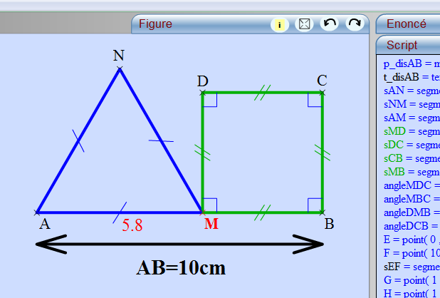
Ouvre le fichier « script.txt ». Sélectionne tout le texte, puis « copier ». Lance le logiciel TracenPoche, puis « colle » le script dans la fenêtre .
Appuie sur le bouton , ou sur la touche du clavier pour voir apparaître la figure.
F9
    - Description de la figure
      - Décris la figure obtenue.
      - Quels sont les points fixes ? Les points mobiles ?
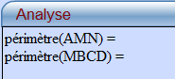
    - Dans la fenêtre , recopie le texte ci-contre et appuie sur le bouton .
    - En déplaçant le point M, trouve un encadrement au dixième de la solution du problème.
  - On approche la solution avec le tableur
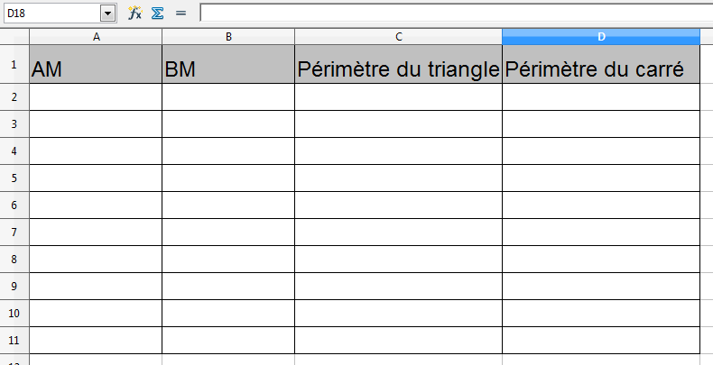
Lance le tableur, puis commence une feuille de calcul comme ci-contre :
    - Programme les cellules de la colonne B pour calculer la longueur BM.
    - Programme les cellules des colonnes C et D pour calculer les périmètres.
    - Donne alors un encadrement au centième de la solution du problème.
  - Détermination de la solution par l'algèbre
Notons x la longueur AM.
    - Exprime la longueur BM en fonction de x.
    - Exprime en fonction de x :
      - le périmètre P₁ du triangle AMN.
      - le périmètre P₂ du carré MBCD.
    - En résolvant une équation, détermine alors la valeur exacte de la solution du problème. Vérifie la cohérence des résultats trouvés aux questions précédentes.

